**Dištančné úlohy**

**( 1.2.2021 – 5.2.2021 )**

**Sebastián Tišer**

**Vypočítaj**

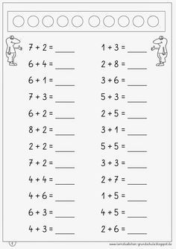

**Priraď**

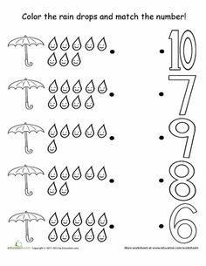

**Priraď**

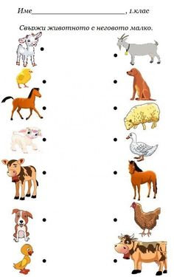

**Ročné obdobia – správne priraď**

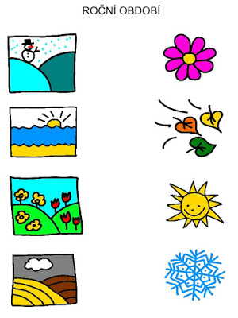

**Obtiahni písmena**

